Чăваш Республики  Улатăр хула  АДМИНИСТРАЦИЙĔ  ХУШУ  « »________2022 г. №___  Улатăр хули | 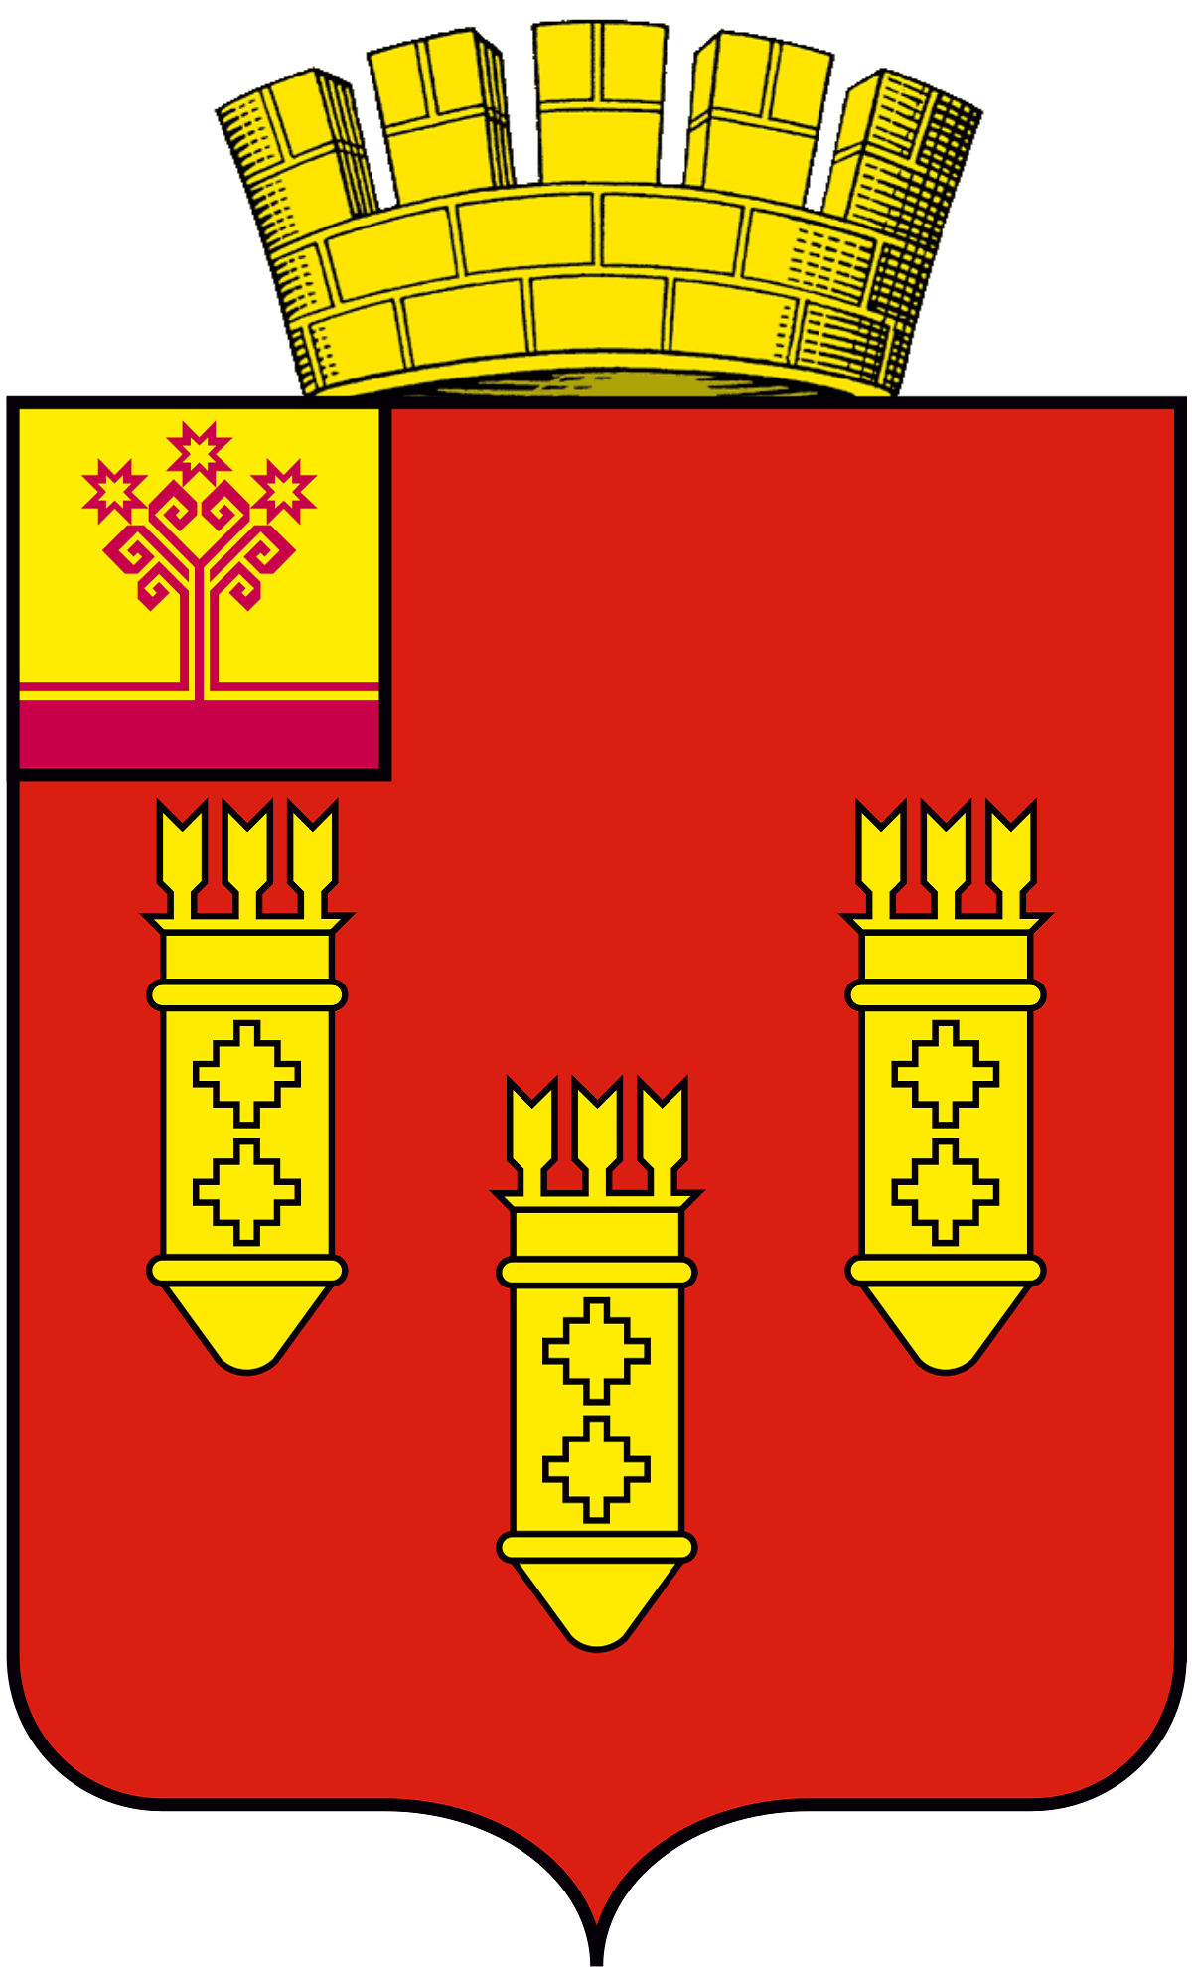 | Чувашская Республика  АДМИНИСТРАЦИЯ  города Алатыря  РАСПОРЯЖЕНИЕ  « » ________2022 г. №____  г.Алатырь

О закреплении территорий за организациями и учреждениями

В целях повышения уровня благоустройства и санитарного состояния города Алатыря:

1. Закрепить за организациями и учреждениями города Алатыря территории для проведения работ по благоустройству, уборке и надлежащему санитарному содержанию (согласно приложению).
2. Рекомендовать руководителям организаций и учреждений регулярную уборку закреплённой за ними территории.
3. Контроль за исполнением настоящего распоряжения возложить на заместителя главы администрации - начальника отдела архитектуры, градостроительства, транспорта, природопользования и жилищно-коммунального хозяйства администрации города Алатыря Чувашской Республики Колова К.И.

Глава администрации Д.В. Трифонов

Исп: Горбатов А.И.
тел.8(83531)2-00-10
Приложение
к распоряжению администрации
города Алатыря
от « 21» апреля 2022г. №107

ПЕРЕЧЕНЬ ПАРКОВ И СКВЕРОВ, ЗАКРЕПЛЕННЫХ ЗА ОРГАНИЗАЦИЯМИ, ОТВЕТСТВЕННЫМИ ЗА САНИТАРНУЮ УБОРКУ
N  п/п | Наименование парка, сквера,  зеленой зоны | Наименование организации,  предприятия, учреждения
1 | 2 | 3
1 | Детский парк «Сказка» | Автономное учреждение «Алатырский городской парк культуры и отдыха»
2 | «Городской парк»
3 | Сквер 141 Стрелковой дивизии | Муниципальное бюджетное общеобразовательное учреждение «Средняя общеобразовательная школа № 2» города Алатыря Чувашской Республики
4 | Сквер памяти воинов интернационалистов | Муниципальное бюджетное общеобразовательное учреждение "Средняя общеобразовательная школа №3" города Алатыря Чувашской Республики
5 | Сквер 30–летия Комсомола | Государственное автономное профессиональное образовательное учреждение Чувашской Республики "Алатырский технологический колледж" Министерства образования и молодежной политики Чувашской Республики
6 | Сквер героям Советского Союза И.П. Боронина и В.Ф.Ветвинского» | Муниципальное общеобразовательное учреждение «Средняя общеобразовательная школа № 11 имени Героя Советского Союза В.Ф. Ветвинского» г. Алатыря Чувашской Республики
7 | Сквер им.А.Н.Крылова | Муниципальное бюджетное общеобразовательное учреждение "Гимназия №6 имени академика-кораблестроителя А.Н. Крылова" города Алатыря Чувашской Республики
8 | Липовая аллея | Муниципальное бюджетное учреждение дополнительного образования "Алатырская детская школа искусств"
9 | Аллея земляков | Автономное образовательное учреждение дополнительного образования «Физкультурно-спортивный комплекс» города Алатыря Чувашской Республики
10 | Парк 450-летия г.Алатыря | Муниципальное бюджетное общеобразовательное учреждение "Средняя общеобразовательная школа № 7 имени Героя Советского Союза З.И. Парфёновой" города Алатыря Чувашской Республики
11 | Детская площадка, пруд по ул. Заводская | Муниципальное унитарное предприятие «Водоканал» города Алатыря Чувашской Республики
12 | Парк у обелиска воинам-землякам, погибшим в годы Великой Отечественной войны. | Муниципальное унитарное предприятие «Алатырские городские электрические сети», Муниципальное унитарное предприятие «Алатырское ПОК и ТС»
13 | Парк ветеранов | Автономное учреждение «Алатырский городской парк культуры и отдыха»
14 | «Воркаут – площадка» на стадионе «Труд» | Муниципальное бюджетное образовательное учреждение дополнительного образования детей "Детско-юношеская спортивная школа № 1 имени летчика-космонавта А.Н. Николаева» города Алатыря Чувашской Республики.
15 | « Сквер в районе бывшего пожарного пруда (ручья) в «Соловьином овраге» | Муниципальное бюджетное общеобразовательное учреждение "Средняя общеобразовательная школа №5 имени Героя Советского Союза А.М.Осипова" города Алатыря Чувашской Республики
16 | Мини – сквер возле центра – помощи детям инвалидам во имя Святителя Луки Воино - Ясенецкого | Центр – помощи детям инвалидам во имя Святителя Луки Воино – Ясенецкого города Алатыря Чувашской Республики.

